Tutorial SUXMUTE e SUXKILL

As interfaces do suxmute e suxkill são divididas nas seguintes seções:

- Mostra o valor e a chave atual da seção. No exemplo, a entrada está ordenada em fldr e a seção atual contem todos os traços com fldr igual a 3000.
- Mostra a coordenada do pick representado por (tempo, traço).
- Nome do arquivo onde os picks podem ser salvos ou carregados. O nome do arquivo pode ser passado por parâmetro usando mpicks=arquivo.
- Botões.

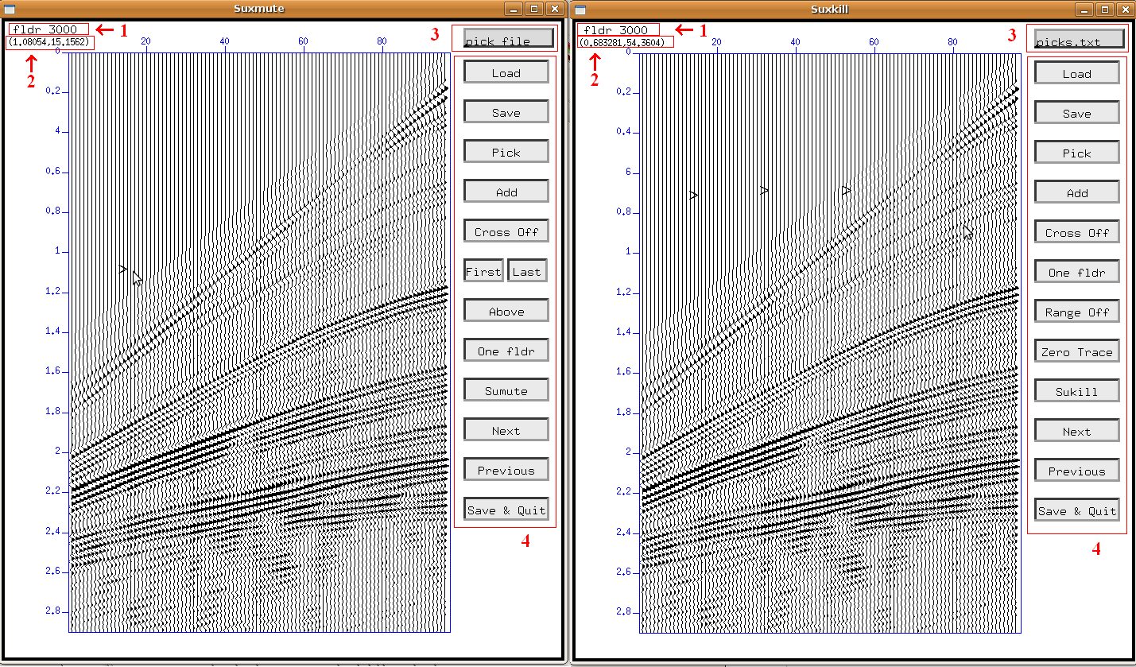
Figura 1. Seções do Suxmute e Suxkill.

Os botões LOAD, SAVE, View Only/Pick, ADD/Delete e Cross On/Cross off possuem as mesmas funcionalidades do suxpicker.

SUXMUTE

Os novos botões possuem as seguintes funções:

- First: Marca a seção atual como a primeira seção de interpolação.
- Last: Marca a seção atual como a ultima seção de interpolação.
- Above/Below: Opção do sumute. Mute acima ou abaixo dos picks escolhidos.

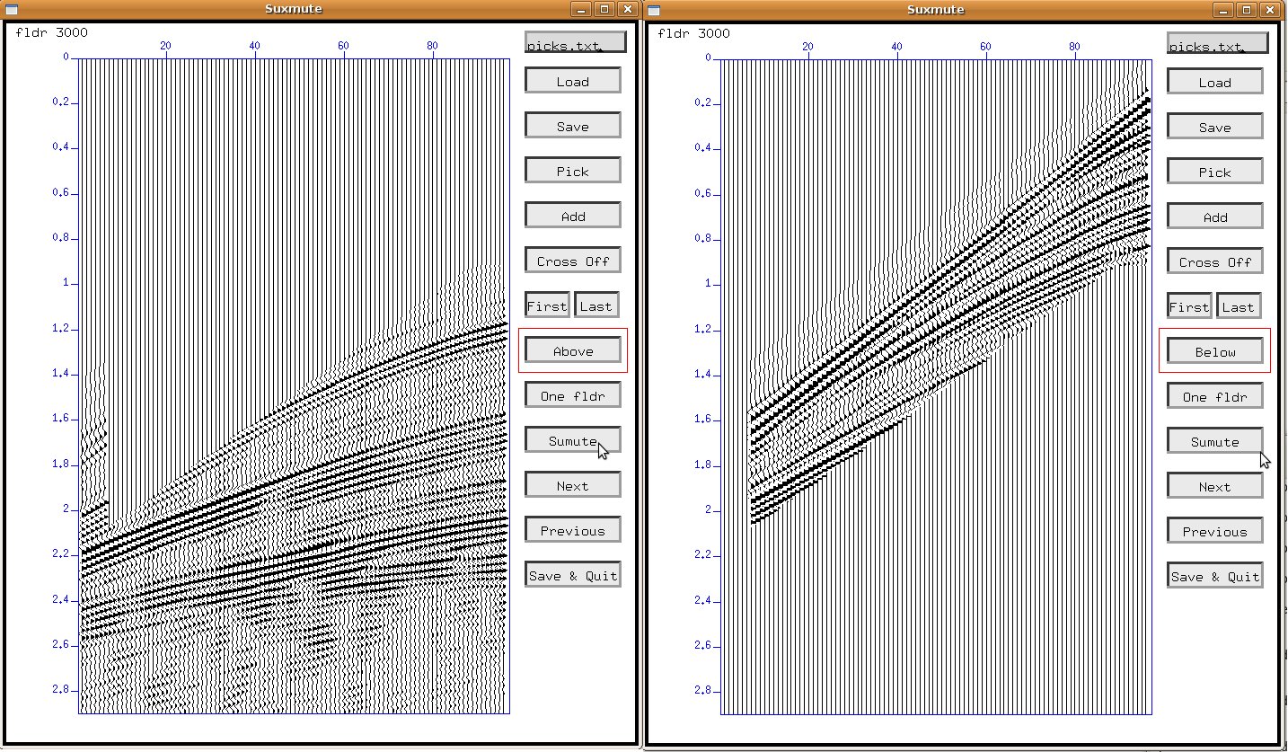
Figura 2. Exemplo de mute realizado com a opção Above e Below.

- One key/All key/Interp: Seleciona as seções que serão aplicadas o mute. Onde key representa a chave escolhida para separar as seções. One key fez o mute apenas para a seção atual. All key faz o mute para todas as seções do arquivo. Interp faz a interpolação entre as seções marcadas no intervalo (É necessário marcar o inicio e o fim do intervalo).
- Sumute: Faz o mute dos picks selecionados de acordo com as opções.
- Next: Mostra a próxima seção.
- Previous: Mostra a seção anterior.
- Save & Quit: Salva as modificações feitas em um arquivo e fecha o programa.

Alem dos botões o suxmute possui algumas opções de parâmetros opcionais alem das já existentes do suxpicker:

- KEY=HEADER: O padrão é key=fldr. Separa as seções de acordo com a chave escolhida.
OBS.: O arquivo de entrada deve estar ordenado de acordo com a chave escolhida.
- Inc=1: O padrão é inc=1. Parâmetro que determina o intervalo entre as seções que serão visualizadas, por exemplo, se inc=10, o suxmute só mostrará as seções 1, 11, 21 gerando um intervalo de 10 seções.

Exemplos de aplicações do suxmute:

MUTE NA SEÇÃO ATUAL

Para fazer um mute apenas na seção atual deve-se seguir os seguintes passos:
- Ativar a opção “PICK” e selecionar os picks.
- Ativar a opção “One key”
- Escolher o tipo de mute em Above/Below. Este é um parâmetro semelhante ao “mode” do sumute.
- Clicar em Sumute para executar o mute na seção atual.

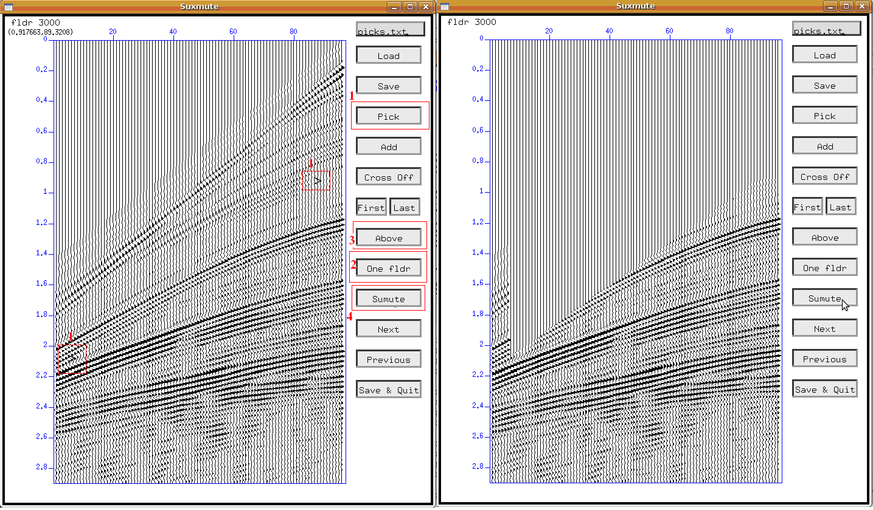
Figura 3. Seção antes e depois de realizar o mute.
MUTE EM TODAS AS SEÇÕES

Para fazer o mesmo mute em todas as seções do arquivo deve-se seguir os seguintes passos:

- Em qualquer seção, ativar a opção “PICK” e selecionar os picks.
- Ativar a opção “All key”
- Escolher o tipo de mute em Above/Below. Este é um parâmetro semelhante ao “mode” do sumute.
- Clicar em Sumute para executar o mute em todas as seções.

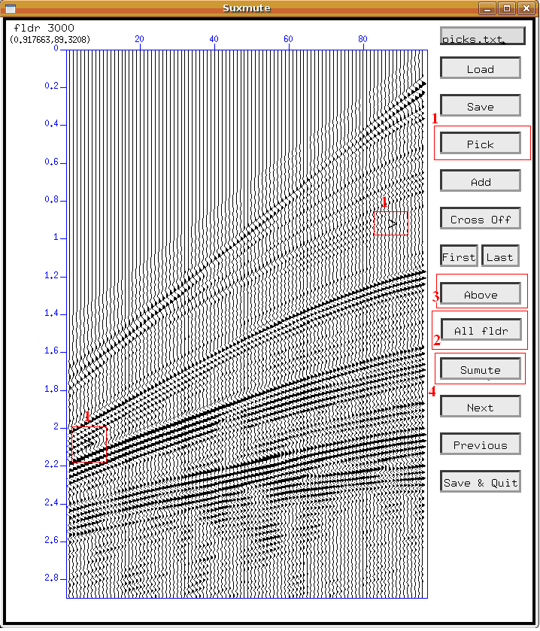
Figura 4. Seleção de picks e opções para o mute.

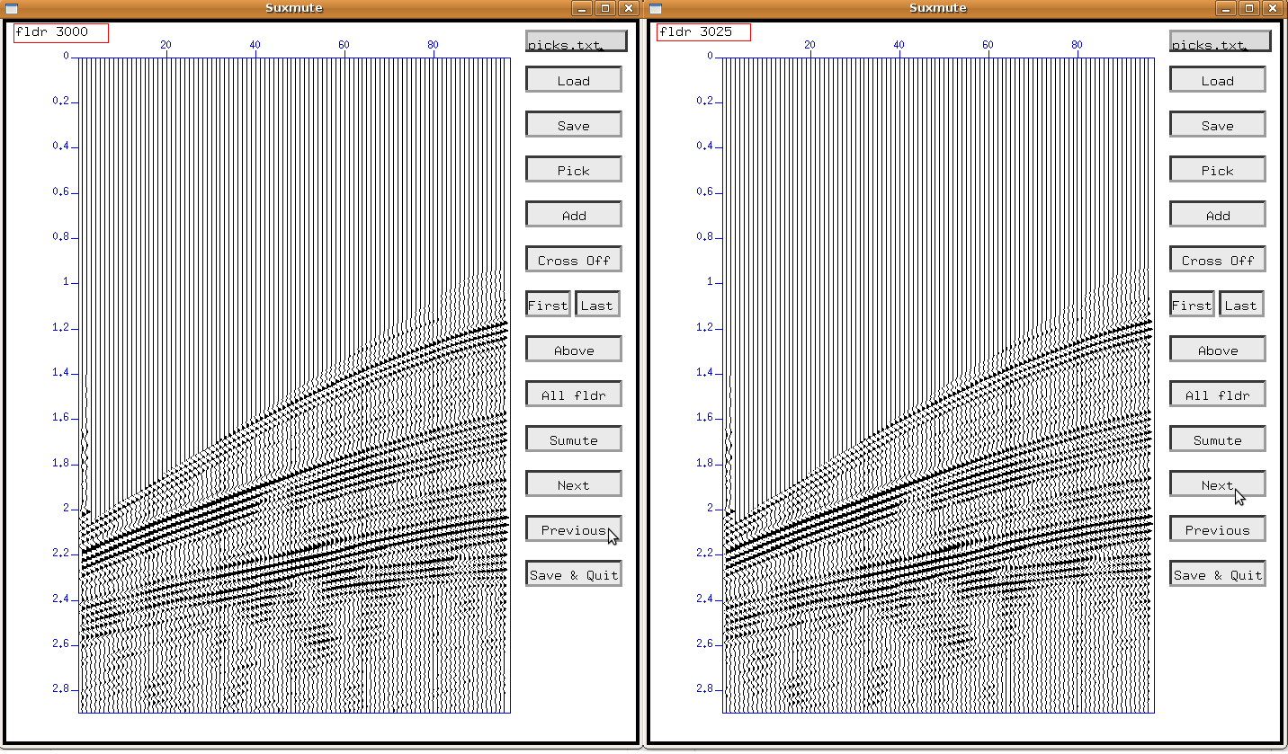
Figura 5. Mute realizado com a opção All key.

INTERPOLAÇÃO

Para fazer uma interpolação deve-se seguir os seguintes passos:
- Escolher uma seção inicial, ativar a opção “PICK” e selecionar os picks.
- Clicar em “First” para marcar a seção inicial.
- Escolher outra seção para ser a final e selecionar os picks.
- Clicar em “Last” para marcar a seção final.
- Ativar a opção Interp.
- Clicar em Sumute para executar a interpolação.

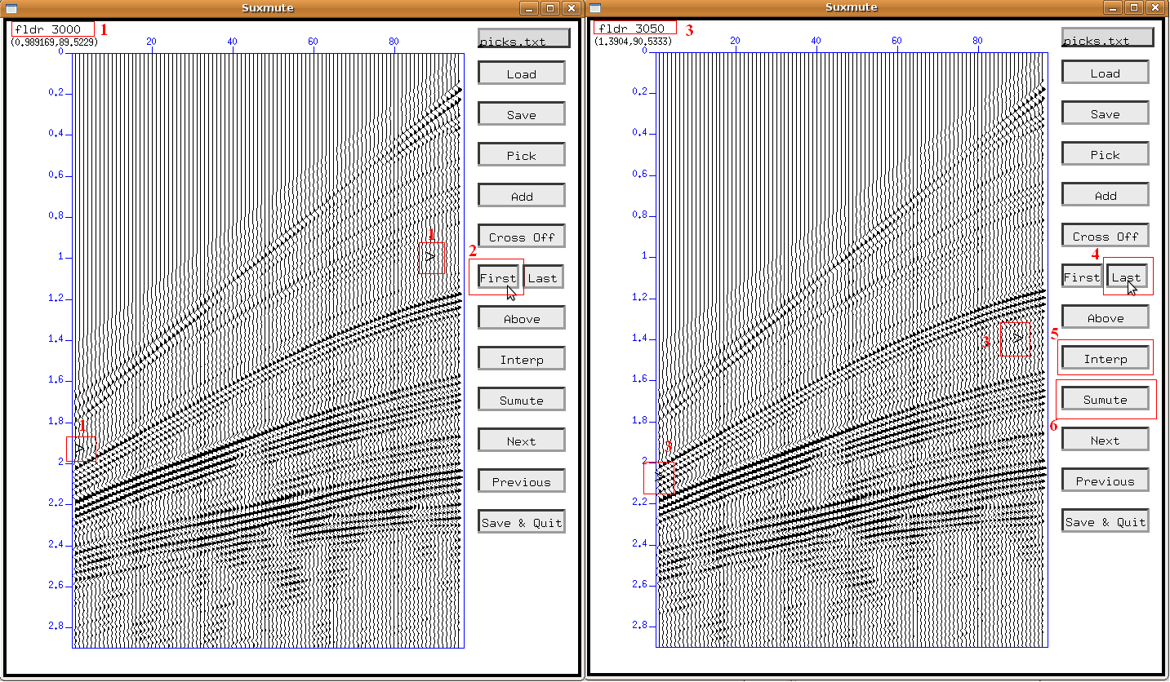
Figura 6. Seleção da primeira e da ultima seção de interpolação.

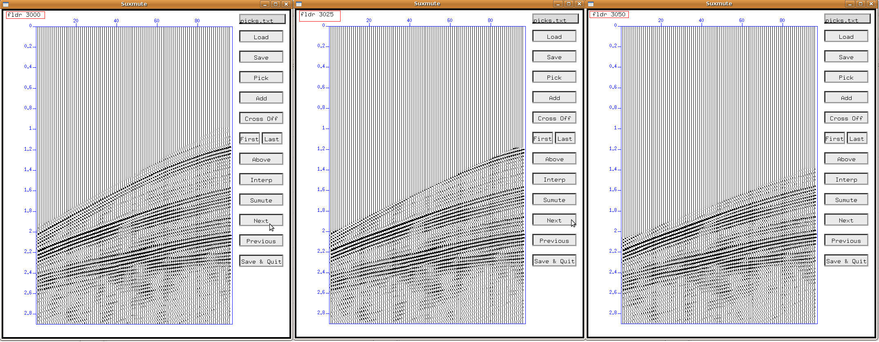
Figura 7. Resultado da interpolação (fldr 3000, 3025 e 3050).

SUXKILL

Os novos botões possuem as seguintes funções:

- One key/All key: Seleciona as seções que serão aplicadas o sukill. Onde key representa a chave escolhida para separar as seções. One key mata os traços apenas na seção atual. All key mata os traços em todas as seções do arquivo.
- Range Off/Range On: Ativa ou não a opção de intervalo, ou seja, pode-se matar apenas um traço ou todos os traços dentro de um intervalo escolhido.
- Zero Trace/Kill Trace: Ativa o modo como matar o traço. Zero Trace apenas zera o traço enquanto Kill Trace muda o trid do traço para trid=2 (Dead).
- Sukill: Executa o sukill nos traços selecionados de acordo com as opções.
- Next: Mostra a próxima seção.
- Previous: Mostra a seção anterior.
- Save & Quit: Salva as modificações feitas em um arquivo e fecha o programa.

Alem dos botões o suxkill possui algumas opções de parâmetros opcionais alem das já existentes do suxpicker:

- KEY=HEADER: O padrão é key=fldr. Separa as seções de acordo com a chave escolhida.
OBS.: O arquivo de entrada deve estar ordenado de acordo com a chave escolhida.
- Inc=1: O padrão é inc=1. Parâmetro que determina o intervalo entre as seções que serão visualizadas, por exemplo, se inc=10, o suxkill só mostrará as seções 1, 11, 21 gerando um intervalo de 10 seções.

Exemplo de aplicações do suxkill:

KILL SEM INTERVALO

Para matar traços sem range deve-se seguir os seguintes passos:
- Ativar a opção “PICK” e selecionar os picks.
- Ativar a opção One key/All key e a opção Zero Trace/Kill Trace.
- Ativar a opção Range off.
- Clicar em Sukill para matar os traços selecionados no pick.

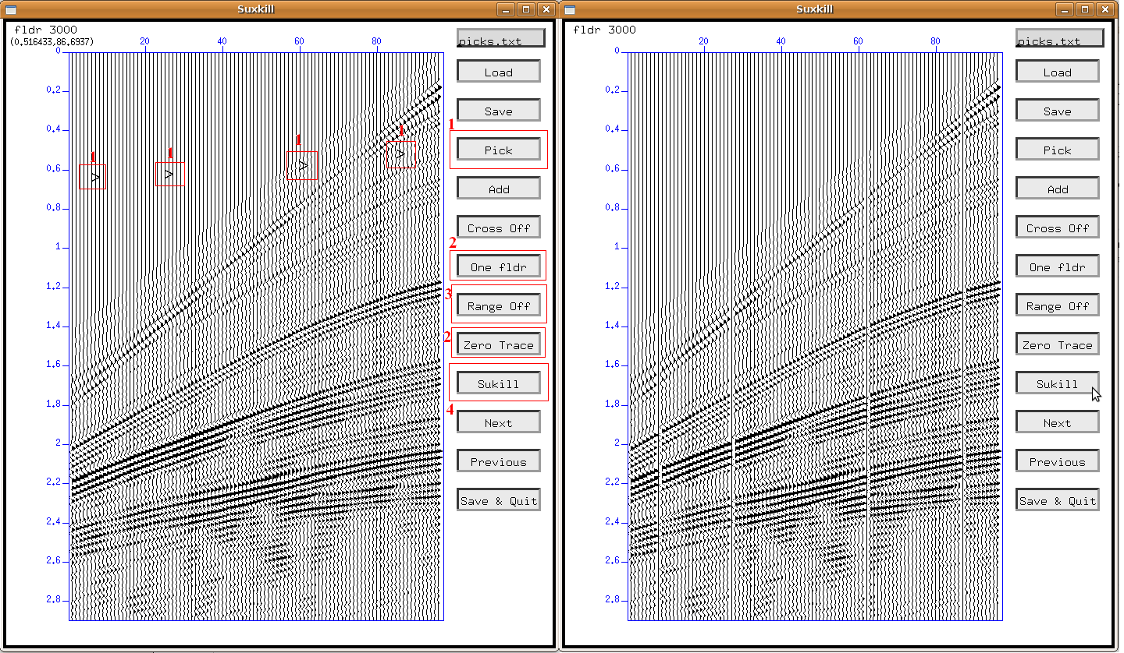
Figura 8. Sukill realizado em intervalo.

KILL COM INTERVALO

Para matar traços sem range deve-se seguir os seguintes passos:
- Ativar a opção “PICK”.
- Selecionar um pick inicial.
- Selecionar um pick final.
- Ativar a opção One key/All key e a opção Zero Trace/Kill Trace.
- Ativar a opção Range On.
- Clicar em Sukill para matar os traços dentro do intervalo escolhido.

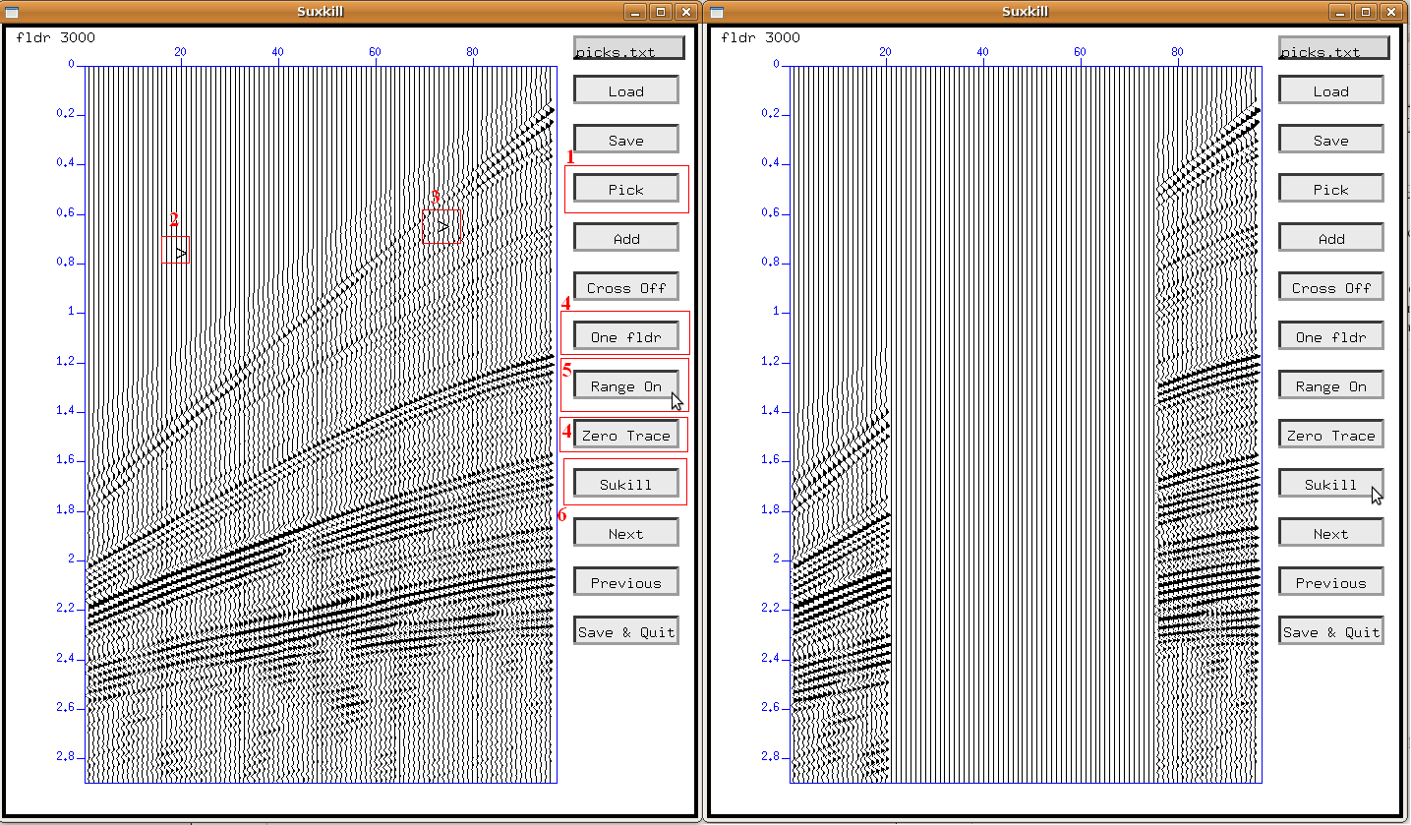
Figura 9. Sukill realizado com intervalo.

